รายงานการปฏิบัติราชการประจำเดือน สายงานสืบสวน
รายงานการปฏิบัติราชการประจำเดือนกุมพาพันธ์
ประจำปีงบประมาณ พ.ศ. 2567
สถานีตำรวจภูธรคลองไผ่
ก.พ.67
1. งานสืบสวน
ก.พ.67
เมื่อวันที่ 16 ก.พ. 2567 มีการจับกุมตัวผู้ต้องหา “โดยกล่าวหาว่า โดยกล่าวหาว่า จำหน่ายยาเสพติดให้โทษประเภท1(เมทแอมเฟตามีนหรือยาข้าโดยมีไว้ในครอบครองเพื่อจำหน่ายโดยผิด กฎหมาย,เสพยาเสพติดให้โทษประเภท1(ยาข้าโดยผิดกฎหมาย,มีอาวุธปืน(แก๊ปยาวไว้ในครอบครองโดยไม่ได้รับอนุญาต” จำนวน 1 ราย 1 คน พฤติการณ์ในการจับกุม ก่อนเกิดเหตุในคดีนี้ เจ้าพนักงานตำรวจชุดจับกุม ได้รับแจ้งจากพลเมืองดีมีบุคคลจำหน่ายยาบ้าซื่อ นาย ก (นามสมมุติ) ต.คลองไผ่ อ.สีคิ้ว จ.นครราชสีมา รายงานให้ผู้บังคับบัญชาทราบ เดินทางออกตรวจสอบบ้านหลังดังกล่าว พบผู้ต้องสงสัยกำลังตากมันสำปะหลังอยู่ เจ้าพนักงานตำรวจชุดจับกุม ได้แสดงตน(ทราบชื่อภายหลังซื่อ)นาย ก (นามสมมุติ) อายุ 55 ปี ต.คลองไผ่ อ.สี่คิ้ว จ.นครราชสีมา เจ้าพนักงานตำรวจชุดจับกุม แสดงความบริสุทธิ์ใจขอตรวจคันตัวและบริเวณใกล้เคียง นาย ก (นามสมมุติ) สมัครใจยินยอมพาตรวจคัน ขณะตรวจคันพบยาบ้าบรรจุอยู่ในถุงพลาสติกสีขาวใสชนิดกด-ปิด มองเห็นเด่นชัด ซุกซ่อนอยู่ใต้กระสอบตากมันสำปะหลัง จำนวน 61 เม็ด ต่อมานาย ก (นามสมมุติ) ได้นำตรวจคันบ้านพัก พบอาวุธปืน(แก้ปยาว)วางอยู่ข้างฝาบ้าน มองเห็นเด่นชัด ตรวจสอบไม่มีหมายเลขทะเบียน จำนวน 1 กระบอก และได้ตรวจคันกระเป๋าสะพายสีน้ำตาลพบโทรศัพท์มือถือไว้สำหรับติดต่อจำหน่ายยาบ้า จำนวน 1 เครื่อง,อุปกรณ์การเสพยาบ้าและกระดาษฟรอยสำหรับแบ่งยาบ้าขาย,เงินสด จำนวน 2,000 บาท นาย ก (นามสมมุติ) รับว่าของกลางที่1,2,3,4.5.6 เป็นของตนจริง ต่อมาได้แสดงความบริสุทธิ์ใจขอตรวจปัสสาวะเบื้องตัน โดยสมัครใจยืนยอมให้ตรวจ ด้วยน้ำยาทสอบหาสารเสพติด(เมทแอมเฟตามีนหรือยาบ้า)ในปัสสาวะชนิดตลับ(Bioline methamphetamine cassette) พบมีผลเป็นบวก มีสารเสพติด(เมทแอมเฟตามึน)ในปัสสาวะ จึงแจ้งให้ทราบว่าเขาต้องถูกจับกุม ได้แจ้งข้อกล่าวหาพร้อมสิทธิตามกฎหมายให้ทราบ นำตัวผู้ถูกจับพร้อมด้วยของส่งพนักงานสอบสวน สภ.คลองไผ่ เพื่อดำเนินการต่อไป

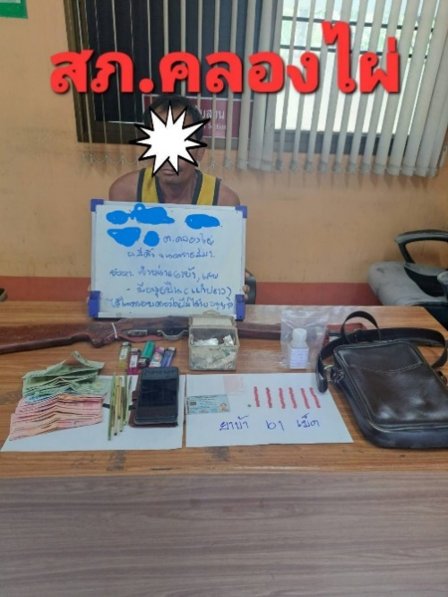

เดือนกุมภาพันธ์ 2567
ช่วงวันที่ 1 ก.พ.2567 - 29 ก.พ.2567 ได้มีการจับกุมตัวผู้ต้องหา ทั้งหมด 9 ราย ดังนี้
ข้อหาจำหน่ายยาเสพติดให้โทษฯ จำนวน 1 ราย 1 คน ของกลาง (ยาบ้า) จำนวน 60 เม็ด
ข้อหาเสพยาเสพติดให้โทษฯ จำนวน 2 ราย 2 คน
ข้อหาตาม พรบ.อาวุธปืน จำนวน 2 ราย 2 คน
ข้อหาการพนัน จำนวน 3 ราย 3 คน
ข้อหาตาม พรบ.ควบคุมเครื่องดื่มแอลกอฮอล์ฯ จำนวน 1 ราย 1 คน

